DOCENTE | SARA MILENA ROA MUÑOZ  smroam@educacionbogota.edu.co
ESTUDIANTE
CURSO | 100_ | FECHA ENTREGA

GUÍA DE APRENDIZAJE
ÁREA DE FILOSOFÍA
DOCENTE SARA ROA

GRADO DÉCIMO
Estimados estudiantes, el tema de la presente sesión es comprender los principales métodos en la filosofía.
Teniendo en cuenta el Story map trabajado en clase, https://arcg.is/0e1mr90
- resuelva el siguiente crucigrama.

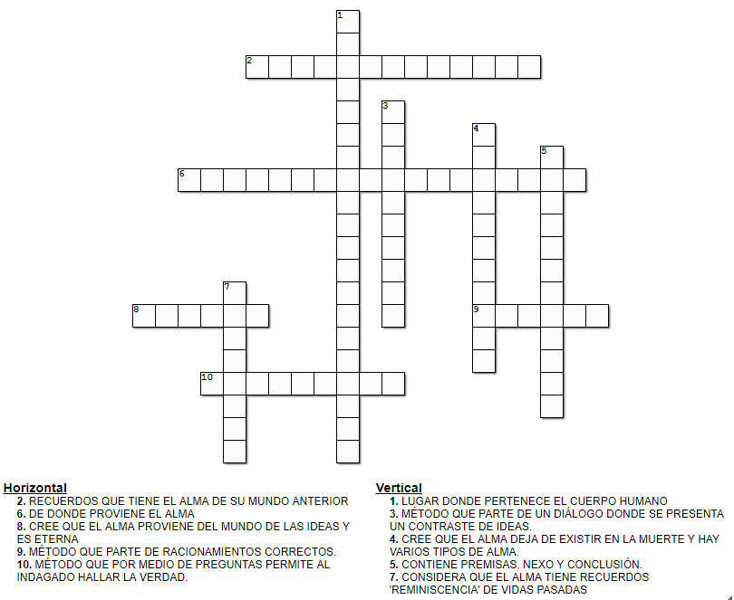

- Encuentre en la siguiente sopa de letras los conceptos vistos en clase y explique con sus propias palabras en qué consiste cada uno.

